
Departamento de Historia, Geografía y Ciencias Sociales
Profesora: Francesca Jara
2020
Guía de Aprendizaje n° 3: Conquista de América: transformaciones para el mundo europeo
OCTAVO BÁSICO
Objetivo: Analizar la visión europea frente al “nuevo mundo”, y las consecuencias económicas y culturales para Europa, tras la conquista de los pueblos americanos.

- Habilidades: Comprender; Analizar; Comparar; Evaluar.

¡Hola estimado/a estudiante! En la guía anterior revisamos a grandes rasgos, cuáles fueron las civilizaciones americanas más importantes del continente; pudimos conocer las características de su organización política, económica, social; así como también las distintas manifestaciones culturales de cada una. Fuimos testigos de la enorme complejidad que envolvía a estas sociedades que habitaron miles de años en este continente. Sin embargo, también revisamos, en guías anteriores, cómo los europeos, en la primera mitad del siglo XV, comenzaron a buscar nuevas rutas para comercializar, así como también nuevos espacios para enriquecerse y difundir la fe católica; dando paso al “descubrimiento” de un continente desconocido para ellos, con paisajes y culturas que nunca habían visto en su vida. En esta guía de aprendizaje revisaremos qué visión comenzaron a forjar los europeos del mundo y la sociedad indígena de América, así como el impacto que tuvo este encuentro de dos mundos para la economía y cultura europea. ¡Vamos a aprender!
¿Se imaginan un día llegara una nave espacial proveniente de otra galaxia a invadir el planeta Tierra? ¡Sería impactante! Imagine qué sentiría y pensaría usted frente a un hecho así de sorpresivo… probablemente eso mismo sintieron los indígenas en el año 1492, cuando vieron que enormes barcos se acercaban a las costas del continente, y luego vieron bajar a hombres con imponentes trajes y animales como el caballo (que no existían en América). Sin duda este choque de dos mundos tuvo consecuencias muy importantes tanto para españoles como para indígenas. Tanto europeos como indígenas conformaron una visión acerca del otro; un ser humano que poseía una cultura, una religión, y un modo de entender el mundo distinto al propio.
¿Qué visión tuvieron los europeos del mundo americano? Eso lo vas a averiguar tú mismo/a con ayuda de dos fuentes históricas (textos que fueron elaborados en esa época), las cuales nos permitirán un pequeño acercamiento a lo que pensaron los europeos del continente americano cuando lo conocieron

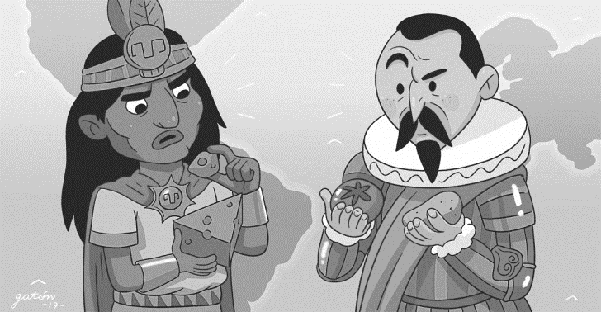

La visión europea del mundo americano
FUENTE (TEXTO) 1:
“En las tierras hay muchas minas de metales, y hay gente en estimable número. La Española es maravilla […] con tierras tan hermosas y gruesas para plantar y sembrar, para criar ganados de todas suertes, para edificios de villas y lugares […]. Los ríos hay muchos y grandes, los más de los cuales traen oro; hay muchas especierías, y grandes minas de oro y de otros metales. Otra isla hay mayor que La Española, en la que hay oro sin cuento, y de esta y de las otras traigo conmigo indios para testimonio. La gente de esta isla y de todas las otras que he hallado, andan todos desnudos, hombres y mujeres, así como sus madres los paren. Ellos no tienen hierro, ni acero, ni armas, no porque no sea gente bien dispuesta y de hermosa estatura, salvo que son muy temerosos a maravilla”.

Colón, Cristóbal (Islas de Canaria, 1493). Textos y documentos completos: relaciones de viajes, cartas y memoriales. (Adaptación)

FUENTE (TEXTO) 2:
“[…] la mayor cosa después de la creación del mundo […] es el descubrimiento de indias; y así las llaman Nuevo Mundo […]. También se puede llamar nuevo por ser todas sus cosas diferentísimas de las del nuestro. […] los hombres son como nosotros, fuera del color, que de otra manera bestias y monstruos serían y no vendrían, como vienen de Adán. Mas no tienen letras, ni moneda, ni bestias de carga; cosas principalísimas para la policía y vivienda del hombre; que ir desnudos, siendo la tierra caliente y falta de lana y lino, no es novedad, y como no conocen al verdadero Dios y señor, están en grandísimos pecados [...]”.

López de Gomara, Francisco (Zaragoza, 1504). Historia General de las Indias. (Adaptación)

ACTIVIDAD ÍTEM I
Luego de leer los dos textos anteriores (el primero es una carta escrita por Cristóbal Colón; y el segundo es de un sacerdote e historiador español que escribió sobre América, sin haber visitado el continente); responda las siguientes preguntas:
1. De acuerdo a la fuente número 1, ¿qué recursos poseía el continente americano frente a la mirada de Colón?
2. ¿Cómo eran las personas que habitaban América según lo que se relata en ambos textos?
3. ¿Por qué en la fuente número 2 se señala que los indígenas americanos estaban en “grandísimo pecado”?
*Para profundizar el aprendizaje de este ítem puedes acudir a la página 48 y 49 de tu texto escolar*
FUENTE (TEXTO) 3
“Decid, ¿con qué derecho y con qué justicia tenéis en tan cruel y horrible servidumbre aquellos indios? ¿Con qué autoridad habéis hecho tan detestables guerras a estas gentes que estaban en sus tierras mansas y pacíficas, donde tan infinitas de ellas, con muerte y estragos nunca oídos habéis consumido? ¿Cómo los tenéis tan opresos y fatigados, sin darles de comer ni curarlos en sus enfermedades en que, de los excesivos trabajos que les dais, incurren y se os mueren y, por mejor decir, los matáis por sacar y adquirir oro cada día? ¿Y qué cuidado tenéis de quien los doctrine y conozcan a su Dios y criador, sean bautizados, oigan misa, guarden las fiestas y domingos?”. Montesinos, Antonio (1511).

Del sermón que predicó fray Antonio Montesino en nombre de la comunidad de dominicos

FUENTE (TEXTO) 4
“Por muchas causas, pues y muy graves, [los indígenas] están obligados […] a recibir el imperio de los españoles [...] y a ellos ha de serles todavía más provechoso que a los españoles [...] y si rehúsan nuestro imperio podrán ser obligados por las armas a aceptarle, y será esta guerra, como antes hemos declarado con autoridad de grandes filósofos y teólogos, justa por ley natural. La primera [razón de la justicia de esta guerra de conquista] es que siendo por naturaleza bárbaros, incultos e inhumanos, se niegan a admitir el imperio de los que son más prudentes, poderosos y perfectos que ellos; imperio que les traería grandísimas utilidades, magnas comodidades, siendo además cosa justa por derecho natural que la materia obedezca a la forma”.

Ginés de Sepúlveda, Juan (Roma, 1550). De la justa causa de la guerra contra los indios

¿Y cuál fue la visión de los europeos frente a las distintas sociedades indígenas?
Anteriormente pudimos tener algunas ideas acerca de lo que algunos europeos pensaron del mundo americano; sus características geográficas, económicas, así como también las personas que conformaban los distintos pueblos y civilizaciones existentes. En este segundo apartado, vamos a analizar cuáles son las distintas visiones que desarrollaron los europeos sobre las sociedades indígenas; y del trato que tuvieron los españoles con ellos. Vamos a revisar que existen visiones contrapuestas con respecto a cómo deben ser considerados y tratados los indígenas. ¡Revisemos!

La fuente 3 pertenece a un sermón del religioso Antonio de Montesinos, que da cuenta de su postura frente al trato que los españoles hacían de los indígenas; mientras que la fuente 4 da cuenta de las palabras de un sacerdote católico de la época, donde también da a conocer su pensamiento acerca de los indígenas.

ACTIVIDAD ÍTEM 2
4. Resuma con tus propias palabras qué señala cada texto (no copie textual, vaya escribiendo lo que usted entendió de cada texto):
Fuente 1: | Fuente 2:
5. Explique por qué son distintos los dos textos, en cuanto a la visión que tienen de los indígenas americanos.
6. En tu opinión, ¿crees que en la actualidad existe discriminación hacia otras culturas, y por qué crees que ocurre?
Cambios en la cultura europea: se amplía el mundo conocido, se expande el comercio y se conocen nuevos alimentos
Finalmente se puede señalar que, tras llegar a América, los europeos sufrieron varias transformaciones, por ejemplo; antes de conocer el continente, se tenía una idea distinta acerca de cómo era el planeta Tierra y los distintos continentes; pero eso va a empezar a cambiar, ya que los viajeros van a descubrir lugares que no sabían que existían y que ni siquiera aparecían en los mapas de la época (en la página 52 y 53 del texto escolar aparecen mapas a color para que puedas ver cómo cambió la visión del mundo para los europeos).
Y no solo eso, ya que gracias al descubrimiento del nuevo continente, los europeos comenzaron a expandir el comercio de distintos productos. América poseía innumerables recursos (como leímos en la carta de Cristóbal Colón), que los europeos comenzaron a explotar intensamente. Habían metales preciosos (oro, plata, etc.); pero también otros productos que los europeos nunca habían consumido en su vida: el tabaco, el cacao; la papa, el tomate, el zapallo, etc.
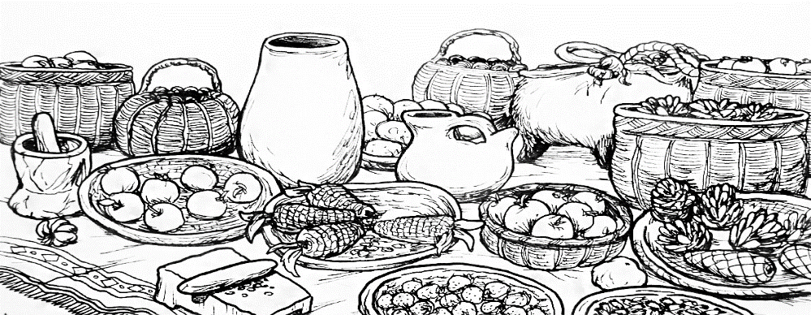

Actividad Ítem 3
Imagina que eres un/a conquistador/a español/a que debe redactar una breve carta (de 7 líneas mínimo) a los reyes españoles. Ahí les debes especificar cuál es tu impresión acerca de lo que observaste en América (ya sea su espacio geográfico; las personas que habitaban; o cómo se organizaban, etc. y manifestar qué cosas te gustaron del continente americano, y qué cosas no.

Recursos para complementar los aprendizajes
Texto escolar
- Los temas desarrollados en esta guía se encuentran entre las páginas 48 y 57 del texto escolar. Acá encontrará textos de la época, imágenes, mapas, etc. que le ayudarán a una mayor comprensión de los contenidos.
Recursos que ofrece la web
- https://curriculumnacional.mineduc.cl/614/articles-33826_recurso_pdf.pdf Este es un entretenido cómic que nos va a permitir aprender de manera entretenida acerca de la Conquista española y los efectos que tuvo en la población europea y americana.
-https://www.youtube.com/watch?v=6oNyjZTEOJw Video educativo que nos enseña acerca de la Conquista de América

IMPORTANTE:
CUALQUIER DUDA QUE TENGA CON RESPECTO AL DESARROLLO DE ESTA GUÍA DE APRENDIZAJE, PUEDE ESCRIBIR AL MAIL DE LA PROFESORA: profe.fran.jara@gmail.com

¡MUCHO ÁNIMO PARA USTED Y SU FAMILIA! 😊

